渝北回兴重庆北新物资回收有限公司银锦路经营部“6·2”一般机械伤害事故调查报告

2024年6月2日8时20分左右，在渝北区回兴街道羽裳路社区银锦路77号1号重庆北新物资回收有限公司银锦路经营部发生一起机械伤害事故，导致1人死亡。
事故发生后，根据《中华人民共和国安全生产法》《生产安全事故报告和调查处理条例》（国务院令第493号）和《重庆市安全生产条例》的相关规定，经区政府授权，成立了由区应急局牵头，区政府办、区公安分局、区总工会、区商务委、回兴街道办事处等单位人员参加的渝北回兴重庆北新物资回收有限公司银锦路经营部“6·2”一般机械伤害事故调查组（以下简称调查组），同时，邀请了渝北区纪委监委、渝北区人民检察院派员参加事故调查工作，并邀请渝北区应急管理专家库3名专家作为专家组成员参与事故调查。调查组经过现场勘查、调查取证，查明了事故原因，认定了事故性质，提出了对事故责任单位及责任人的处理意见和事故防范措施建议。
调查组认定，渝北回兴重庆北新物资回收有限公司银锦路经营部“6·2”一般机械伤害事故是一起因设备缺少防护装置、作业人员作业过程中危险性辨识不足不慎造成的一般生产安全责任事故。

一、事故基本情况

（一）事故发生单位情况
重庆北新物资回收有限公司银锦路经营部，统一社会信用代码：91500112MABYD7489D；类型：分公司；住所：重庆市渝北区回兴街道两路工业园银锦路77号1号；负责人：陈XX；成立日期：2022年9月5日；经营范围：一般项目：再生资源回收（除生产性废旧金属）；再生资源加工；再生资源销售；生产性废旧金属回收。（除依法须经批准的项目外，凭营业执照依法自主开展经营活动）

（二）事故单位安全管理及相关情况
1．相关人员情况
陈XX，男，身份证号码：5102261971XXXXXXXX，住址：重庆市合川市XXXX，系重庆北新物资回收有限公司银锦路经营部负责人。
蒋XX，男，身份证号码：5102261963XXXXXXXX，住址：重庆市沙坪坝区XXXXXXX，系重庆北新物资回收有限公司银锦路经营部现场负责人。
徐XX，女，身份证号码：5102261973XXXXXX，住址：重庆市合川区XXXXXX，系重庆北新物资回收有限公司银锦路经营部工人（在本次事故中死亡）。
2．事故单位安全管理情况
（1）2022年8月25日，陈XX租赁了重庆广汇服饰有限公司位于重庆市渝北区两路工业园区G52-1地块（2010房地证2007字第00234号），即银锦路77号的厂房，租赁总面积1650平方米，办公宿舍2楼右边一半，厂房租金每月36300元，宿舍租金每月1700元，总月租金为38000元，第二年租金递增总额的5%，双方签订有《房屋租赁合同》，双方约定陈XX租赁厂区内的安全管理等由陈XX自行负责。
（2）2022年9月5日，重庆北新物资回收有限公司与陈XX签订了《重庆北新物资回收有限公司分公司（或经营部）承包经营合同书》，由重庆北新物资回收有限公司依法设立分支机构，成立重庆北新物资回收有限公司银锦路经营部，该分支机构以承包经营形式承包给陈XX经营，合同约定承包期间经营部实施独立核算，由陈XX自负盈亏，重庆北新物资回收有限公司授权该经营部在合同约定的经营范围内从事经营管理活动，陈XX每年向重庆北新物资回收有限公司支付承包费6000元。
（3）重庆北新物资回收有限公司银锦路经营部未建立健全安全生产相关管理制度，未制定冷压泡沫机等设施设备的操作规程；未对从业人员进行安全生产教育培训，且从业人员未经考核合格便上岗作业；该经营部未成立安全管理机构也未配备专职或兼职人员从事安全生产工作，日常生产过程中未开展隐患排查和治理工作。

（三）事故发生经过
2024年6月2日上午，徐XX按照日常工作任务安排在厂房内冷压泡沫机工点从事打泡沫（将泡沫放入冷压泡沫机粉碎）工作。作业至8时20分左右，在冷压泡沫机旁边办公室的蒋XX听到冷压泡沫机工作声音异常，于是立即前去查看，他看到冷压泡沫机的电机在冒烟，随即将厂房内电源总闸关闭，由于没有看到本应在该工点作业的徐XX，于是立即跑到冷压泡沫机进料口查看，他看到徐XX仰面躺在进料口处，其胸部以下已经被卷入冷压泡沫机内，于是立即喊工友来尝试将徐XX救出，并将事故情况向陈XX进行了报告，在尝试施救无果后蒋XX立即拨打了119求援，119同步将事故情况通报了110和120。随后消防人员和120医生以及回兴派出所民警相继到达现场，消防人员到现场后将徐XX救出，120医生当场确认徐XX死亡。重庆市公安局渝北区分局物证鉴定所《鉴定书》（渝北公物鉴（病理）字[2024]0010号）鉴定意见为：徐XX符合多组织器官损伤死亡。

（四）事故现场勘验情况
事故现场位于渝北区回兴街道羽裳路社区银锦路77号1号重庆北新物资回收有限公司银锦路经营部厂房内，在厂房内的西南侧放置有一台非标冷压泡沫机（如图一所示），该设备无产品型号和生产厂商等铭牌标识，无设备操作手册和安全注意事项等，周边有未加工的白色泡沫。该冷压泡沫机产品规格为400mm×400mm的柱状体，成品如图二所示，电机型号YZ-180L-4，额定功率22KW，转速1470r/min，额定电压380V，制造厂为淄博德岳通用设备有限公司；冷压泡沫机进料口呈喇叭口状（如图三所示），外口宽和高尺寸1060mm×820mm，进料口外围处无防护装置，进料口内安装有滚筒，滚筒上焊接有金属粉碎齿，粉碎齿上血迹（如图四所示），滚筒上缠绕有白色编织袋和包装绳，设备内有粉碎的泡沫。
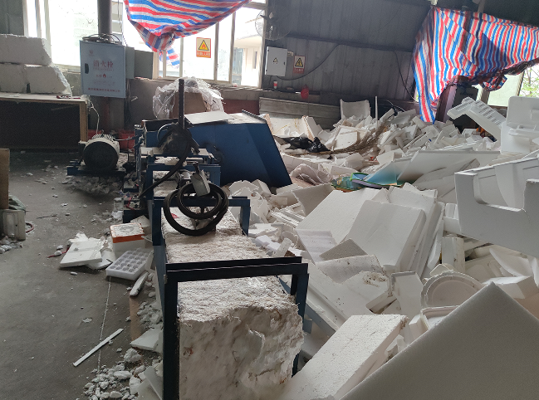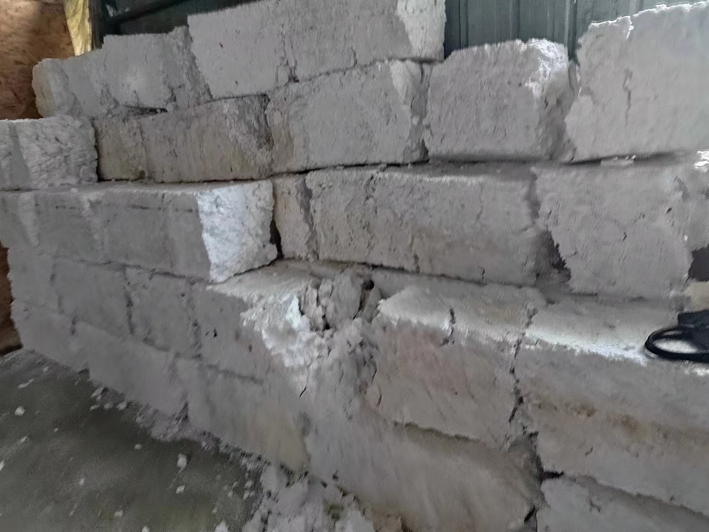
进料口
出料口
图一 事发冷压泡沫机 图二 泡沫成品
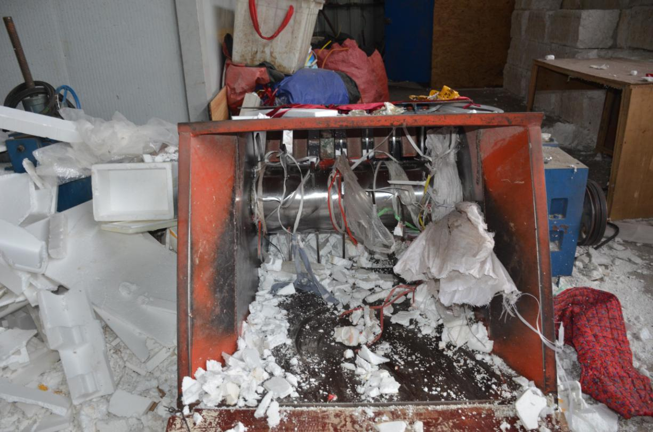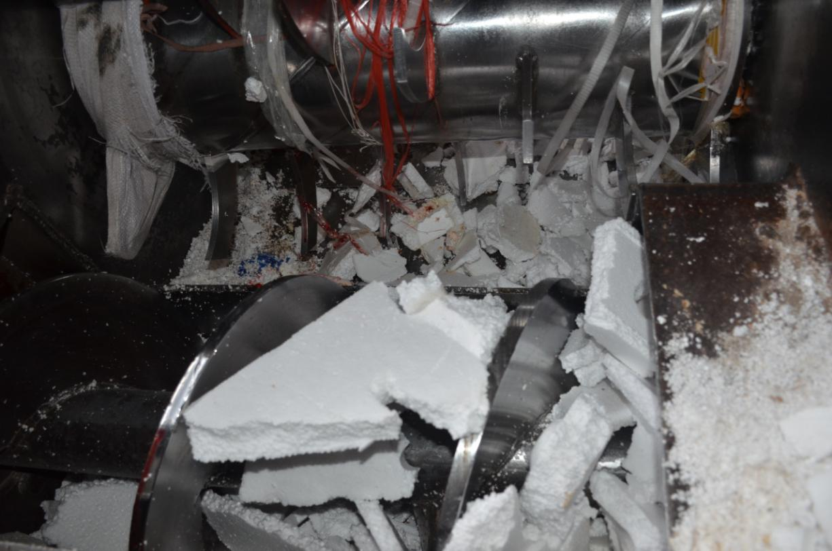
图三 冷压泡沫机进料口 图四 滚筒上残留的血迹

（五）人员伤亡及损失情况
该事故造成徐XX1人死亡，事故直接经济损失约80万元。

二、事故应急处置及评估情况

（一）事故信息接报及响应情况
事故发生后，现场负责人立即向经营部负责人上报了事故信息，发现施救困难后立即拨打了119，随即119将事故情况转接110和120并立即赶赴现场救援，区应急局接到事故信息后立即会同回兴街道办事处、回兴派出所等单位人员到现场处置。

（二）事故现场应急处置情况
事故发生后，区应急局、回兴街道办事处、回兴派出所等单位人员到现场后，对事故现场进行了勘察，并要求事故单位立即停止事发区域施工作业，做好现场隐患排查工作，并保护好事故现场，2024年6月2日12时40分，现场勘察处置完毕。

（三）医疗救治及善后情况
徐XX经120医生当场确认死亡。回兴街道办事处多次组织重庆北新物资回收有限公司银锦路经营部与徐XX家属协商善后赔偿事宜，最终重庆北新物资回收有限公司银锦路经营部赔偿徐XX家属75万元，重庆北新物资回收有限公司赔偿徐XX家属5万元，徐XX遗体已于2024年6月11日在重庆市合川区钱塘镇长安村安葬，善后处置过程中未造成群体性事件等不良影响，社会秩序面总体可控。

（四）事故应急处置评估
事故发生后，区应急局、区公安分局、回兴街道办事处等部门接到信息后反应迅速，第一时间赶往现场进行现场处置和善后处理，未引发次生、衍生事故，未造成不良社会影响。

三、事故原因分析
（一）直接原因
1. 事发冷压泡沫机不符合国家标准的安全生产条件。现场使用的冷压泡沫机进料口无防护装置，不符合《机械安全设计通则 风险评估与风险减小》（GB/T15706-2012）6.3.1一般要求[]的规定。
2. 由于事发区域无人目击事故发生经过，经调查后综合分析，徐XX在进行冷压泡沫机粉碎作业过程中，未对冷压泡沫机的危险性进行有效辨识，没有和粉粹机进料口保持安全距离，在无防护装置的进料口送料作业时不慎将捆绑绳卷入冷压泡沫机，高速移动的捆绑绳带动地面上的编织袋和其他捆绑绳将徐XX绊倒后拖入冷压泡沫机进料口内，导致事故发生。
（二）间接原因
1. 未建立健全安全生产责任制、未开展隐患排查和治理工作。重庆北新物资回收有限公司银锦路经营部未建立健全安全生产责任制，未成立安全管理机构也未配备专职或兼职人员从事安全生产工作，未明确现场管理人员的安全生产职责，日常生产过程中未开展隐患排查和治理工作，未排查发现冷压泡沫机进料口无防护装置的安全隐患。
2. 未制定冷压泡沫机等设施设备的操作规程。重庆北新物资回收有限公司银锦路经营部未制定冷压泡沫机操作手册等规章制度和操作规程，导致从业人员无章可循。
3. 未对从业人员进行安全生产教育培训。重庆北新物资回收有限公司银锦路经营部未对徐XX进行入职三级安全教育培训，无对徐XX的安全教育培训记录，其未经考核合格便上岗作业。

四、相关部门履职情况
回兴街道办事处经发办作为事发企业属地管理的具体监管科室，督促重庆北新物资回收有限公司银锦路经营部落实企业主体责任存在不到位；未认真督促重庆北新物资回收有限公司银锦路经营部对查出的安全隐患进行整改，对2023年5月区安委办暗访发现的隐患督促整改不到位，本次暗访过程中明确指出该经营部未按规定要求制定相关的安全管理制度，回兴街道办事处经发办在督促企业落实隐患整改时仅可见《生产检查管理制度》留存，未见该经营部安全生产职责、安全生产投入制度、安全风险分级管控制度、隐患排查与治理制度、安全教育培训制度、特种作业人员管理制度、设备设施安全管理制度和设备安全操作规程等，存在督促隐患整改不到位。建议由回兴街道办事处按照内部管理规定对相关责任人员进行处理，并将处理结果报区应急局备案。区商务委按照职责要求开展了相关指导工作，履行了行业监管职责。

五、有关人员和单位的责任认定和处理建议
（一）建议免于追究责任的人员
徐XX，女，身份证号：51022619XXXXXXXXXX，系重庆北新物资回收有限公司银锦路经营部聘请的工人。徐XX未对冷压泡沫机的危险性进行有效辨识，没有和粉粹机进料口保持安全距离，在无防护装置的进料口送料作业时不慎将捆绑绳卷入冷压泡沫机，高速移动的捆绑绳带动地面上的编织袋和其他捆绑绳将徐XX绊倒后拖入冷压泡沫机进料口内，对事故发生负有责任，鉴于其已经在事故中死亡，建议免于追究其责任。
（二）建议给予追究刑事责任的人员
陈XX，男，身份证号码：510226197XXXXXXXXXX，作为重庆北新物资回收有限公司银锦路经营部负责人，系该经营部主要负责人，全面负责该经营部的管理。陈XX购买的冷压泡沫机不符合国家标准的安全生产条件，其在日常经营过程中未认真履行岗位职责，未建立健全本单位安全生产相关管理制度，未制定冷压泡沫机等设施设备的操作规程；未组织制定并实施本单位安全生产教育和培训计划，未组织建立并落实安全风险分级管控和隐患排查治理双重预防工作机制，未认真督促、检查本单位的安全生产工作，及时消除冷压泡沫机进料口无防护装置的安全隐患。其行为违反《中华人民共和国安全生产法》第二十一条第一项、第二项、第三项和第五项[]的规定，对事故发生负有管理责任，其行为涉嫌重大责任事故罪，依据《中华人民共和国安全生产法》第九十四条第二款[]之规定，建议将陈XX移送司法机关处理，若司法机关不能对其追究刑事责任，则由渝北区应急管理局给予行政处罚。
（三）建议给予行政处罚的单位
重庆北新物资回收有限公司银锦路经营部不具备安全生产条件，其现场使用的冷压泡沫机进料口无防护装置，不符合《机械安全设计通则 风险评估与风险减小》（GB/T15706-2012）6.3.1一般要求；未成立安全管理机构也未配备专职或兼职人员从事安全生产工作；未对从业人员进行安全生产教育培训，徐XX未经培训考核合格便上岗作业；日常生产过程中未开展隐患排查和治理工作。其行为违反《中华人民共和国安全生产法》第二十条[]、第二十四条第二款[]、第二十八条第一款[]和第四十一条第二款[]规定，对本次事故发生负有责任。依据《中华人民共和国安全生产法》第一百一十四条第一款第一项[]之规定，由渝北区应急管理局给予重庆北新物资回收有限公司银锦路经营部行政处罚。

六、事故防范和整改措施建议
为认真吸取事故教训，避免和预防类似事故再次发生，特提出以下防范措施建议：
（一）重庆北新物资回收有限公司银锦路经营部应认真落实安全生产责任，为从业人员提供符合国家标准或行业标准规定的安全生产设备，建立健全安全生产相关管理制度，制定本单位安全生产规章制度和设施设备的操作规程；依法依规对从业人员进行安全生产教育培训，未经考核合格严禁上岗作业，配备专职或兼职人员从事安全生产工作，开展好隐患排查和治理工作，加大对现场安全隐患的排查，及时排查发现现场存在的安全隐患，并认真督促整改，教育督促从业人员严格执行安全生产规章制度和安全操作规程，防止事故再次发生。
（二）回兴街道办事处应认真履行属地监管职责，加大对本辖区内规模以下再生资源回收企业的日常安全监管力度，提高监管频次，督促企业落实好企业主体责任、建立完善安全生产相关管理制度，及时发现现场隐患并督促企业做好隐患整改闭环工作，发现较大隐患需移交行业主管部门处理的及时移交行业主管部门进行处理，做到监管全覆盖，不留盲区死角，防止失管漏管，有效防范类似事故的发生。
（三）区商务委应加强对全区再生资源回收企业的行业监管工作，做好对各镇街安全生产相关工作的指导，强化工作措施，督促企业和镇街做好安全生产管理工作，根据行业特点，研究制定重点部位监管举措，并指导镇街做好相关监管工作，有效防范类似事故的发生。
（四）区应急局应加强对全区安全生产工作统筹协调督导，强化工作措施，推动各相关行业主管部门、属地镇街落实监管责任，切实履行综合监管职责。

渝北区政府事故调查组
2024年7月18日

[?] 《机械安全设计通则 风险评估与风险减小》（GB/T15706-2012）6.3.1一般要求：一旦通过本质安全设计措施可能无法合理消除危险或充分减小风险，则应使用防护装置和保护装置来保护人员。可能不得不采用包括附加设备(如急停设备)在内的补充保护措施。
[?] 《中华人民共和国安全生产法》第二十一条第一项、第二项、第三项和第五项：生产经营单位的主要负责人对本单位安全生产工作负有下列职责：（一）建立健全并落实本单位全员安全生产责任制，加强安全生产标准化建设；（二）组织制定并实施本单位安全生产规章制度和操作规程；（三）组织制定并实施本单位安全生产教育和培训计划；……（五）组织建立并落实安全风险分级管控和隐患排查治理双重预防工作机制，督促、检查本单位的安全生产工作，及时消除生产安全事故隐患；……。
[?] 《中华人民共和国安全生产法》第九十四条第二款：生产经营单位的主要负责人有前款违法行为，导致发生生产安全事故的，给予撤职处分；构成犯罪的，依照刑法有关规定追究刑事责任。
[?] 《中华人民共和国安全生产法》第二十条：生产经营单位应当具备本法和有关法律、行政法规和国家标准或者行业标准规定的安全生产条件；不具备安全生产条件的，不得从事生产经营活动。
[?] 《中华人民共和国安全生产法》第二十四条第二款：前款规定以外的其他生产经营单位，从业人员超过一百人的，应当设置安全生产管理机构或者配备专职安全生产管理人员；从业人员在一百人以下的，应当配备专职或者兼职的安全生产管理人员。
[?] 《中华人民共和国安全生产法》第二十八条第一款：生产经营单位应当对从业人员进行安全生产教育和培训，保证从业人员具备必要的安全生产知识，熟悉有关的安全生产规章制度和安全操作规程，掌握本岗位的安全操作技能，了解事故应急处理措施，知悉自身在安全生产方面的权利和义务。未经安全生产教育和培训合格的从业人员，不得上岗作业。
[?] 《中华人民共和国安全生产法》第四十一条第二款：生产经营单位应当建立健全并落实生产安全事故隐患排查治理制度，采取技术、管理措施，及时发现并消除事故隐患。事故隐患排查治理情况应当如实记录，并通过职工大会或者职工代表大会、信息公示栏等方式向从业人员通报。其中，重大事故隐患排查治理情况应当及时向负有安全生产监督管理职责的部门和职工大会或者职工代表大会报告。
[?] 《中华人民共和国安全生产法》第一百一十四条第一项：发生生产安全事故，对负有责任的生产经营单位除要求其依法承担相应的赔偿等责任外，由应急管理部门依照下列规定处以罚款:（一）发生一般事故的，处三十万元以上一百万元以下的罚款。

